Furnicile

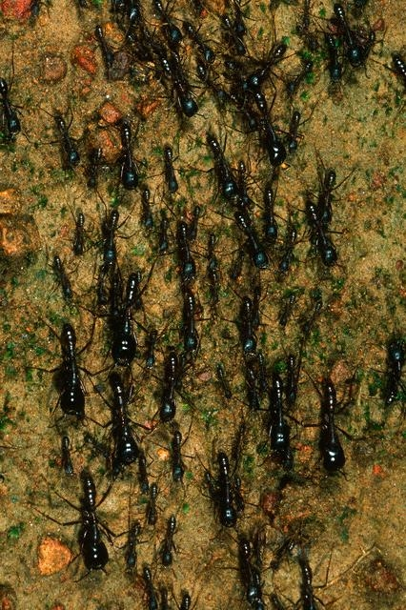

Furnicile traiesc pe Pamant de peste 100 de milioane de ani, fiind considerata specia care a evoluat si s-a adaptat cel mai bine la conditiile aparute de-a lungul timpului in evolutia Terrei.

Sunt descoperite peste 20.000 de specii, dintre care cele mai cunoscute sunt cele negre si rosii, precum si furnicile albe, sau termitele. Sunt rude cu albinele si viespile, dovada fiind organul in forma de ac cu venin, din varful abdomenului. Fiinte sociabile, furnicile traiesc in grupuri mari, numite colonii, in care organizarea muncii este foarte bine pusa la punct. Nu degeaba sunt considerate - ca si in fabula “Greierele si furnica” - insectele cele mai harnice.
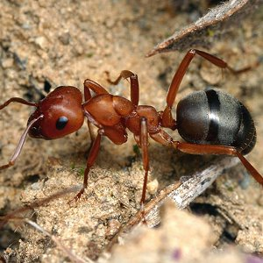
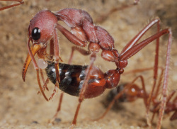
Ca al oricarei insecte, corpul furnicii este format din trei parti: cap, torace si abdomen. Cele sase picioare - care pornesc din torace - sunt acoperite cu perisori fini, cu care furnica isi “curata” cele doua antene din varful capului. Antenele sunt organe foarte importante pentru pipait, mirosit sau auzit si inlocuiesc functiile ochilor - multi si adunati la un loc - care sunt putin dezvoltati. De asemenea, antenele le folosesc furnicilor pentru a comunica prin atingere cu celelalte “surate” din colonie. In afara de ochi si antene, capul se termina cu un fel de “falci”, ca niste clesti, arme cu care furnica se apara de dusmani. Tot un fel de clesti - mai dezvoltati si mai ascutiti - au la fiecare picior furnicile-soldati, cele care pazesc musuroiul.
Partea de mijloc a corpului, toracele, este sectiunea in care se gaseste inima - de forma unui tub lung - care pompeaza un fel de sange incolor in tot corpul. Interesant este ca acest proces nu se face prin vase sanguine (ca la alte animale si la om).
Furnica n-are plamani, respiratia fiind facuta prin porii membranei ce acopera tot corpul insectei.
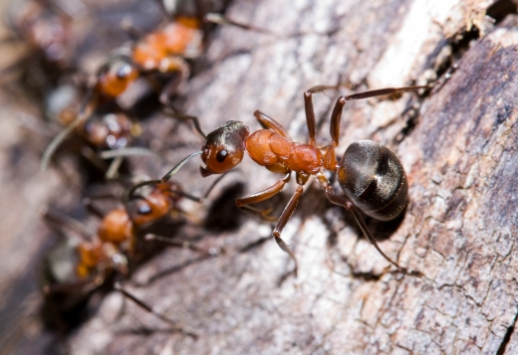
Rolul fiecarui “locuitor” din furnicar (alt nume al musuroiului) este foarte bine stabilit si respectat in cadrul grupului. Astfel, colonia este condusa de o singura furnica - regina musuroiului - a carei unica sarcina este aceea de a face oua, fiind mereu ingrijita si aparata de toate celelalte furnici. Tot ea este cea care, la inceput, a format colonia. Dar cum apare, de fapt, si se formeaza o noua familie de furnici? In timpul “zborului nuptial”, femela se imperecheaza cu o furnica-mascul, dupa care coboara pe pamant, iar dupa un timp ii cad aripile, ea nemaiputand sa zboare niciodata. Aici incepe cautarea unui adapost (sub o piatra sau intr-un lemn scorburos - in cazul termitelor) sau sapa un tunel subteran. Din acest tunel principal - care poate avea si 5 metri adancime - se formeaza apoi asa-numitele “camere subterane”, legate prin alte tuneluri mai mici. Aceste camere vor avea diferite intrebuintari, pe masura ce colonia creste ca numar de furnici: depozitarea hranei, hibernare sau depunerea oualor.
Majoritatea celorlaltor furnici din musuroi sunt “muncitoare”, hrana adunata de acestea fiind impartita “frateste” intre toti membrii coloniei. Grija pastrarii oualor intra tot in atributiile furnicilor muncitoare, care le sterg frecandu-le cu corpul, pentru a nu se depune pamant pe ele. Ouale se transforma apoi in larve (stadiu in care oul este imbracat intr-un fel de invelis oval, numit cocon), din care vor iesi viitoarele furnici.
Durata de viata a unei colonii depinde in mod direct de viata reginei. Cand aceasta moare, musu-roiul nu va rezista mai mult de cateva luni, deoarece foarte rar regina este inlocuita de o alta furnica. Astfel, fara regina, furnicile parasesc musuroiul, urmand sa aiba aceeasi soarta ca si conducatoarea lor.

